原始可视化
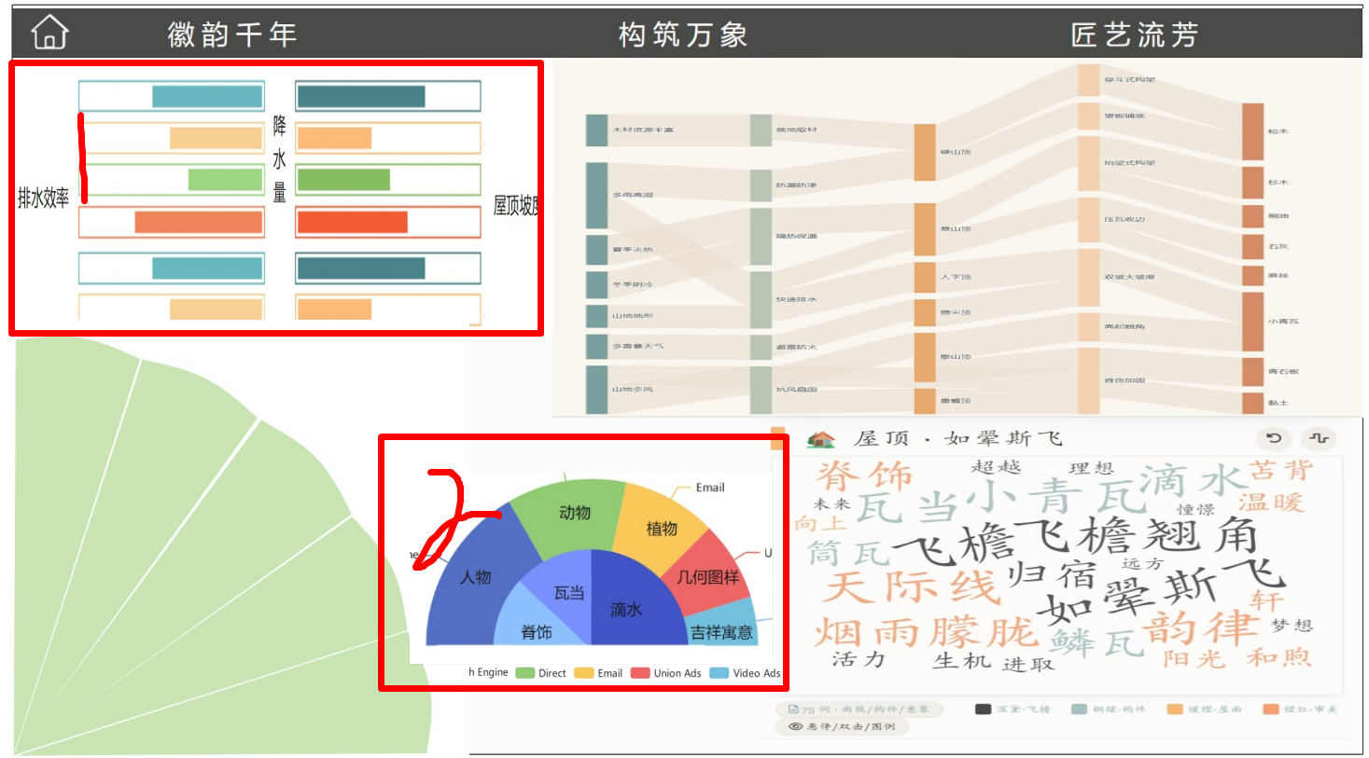

图1：
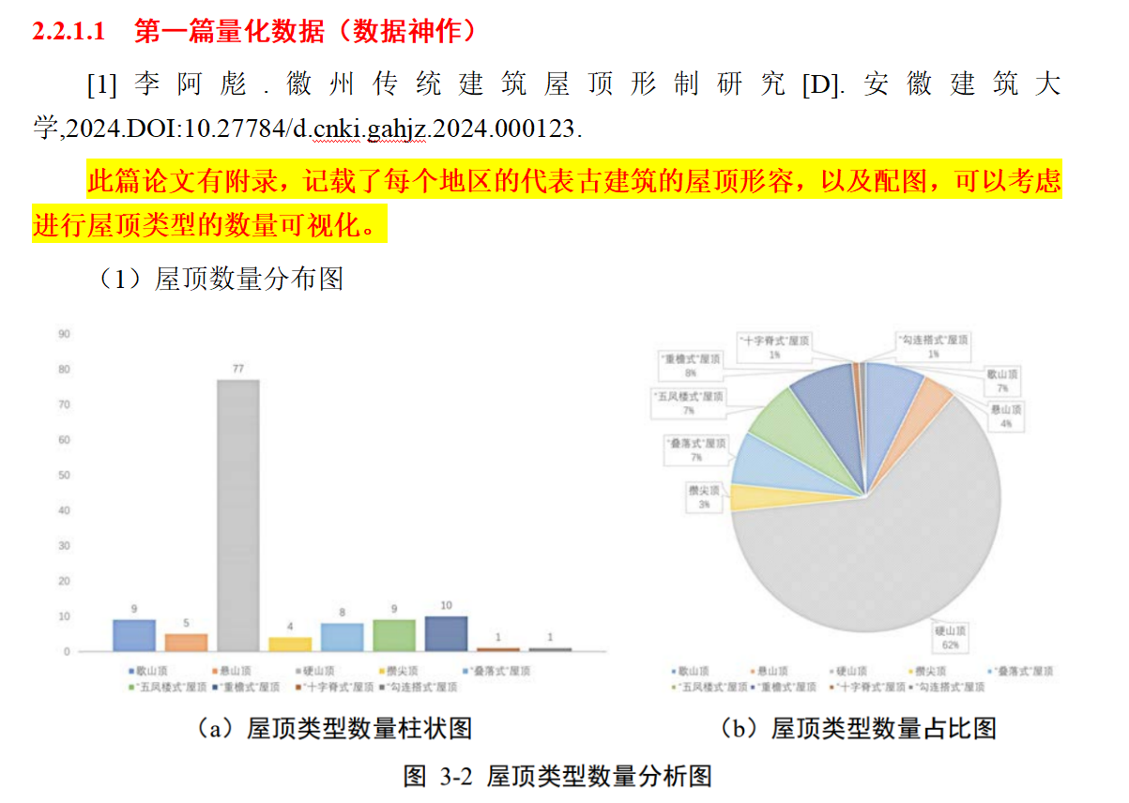数据参考
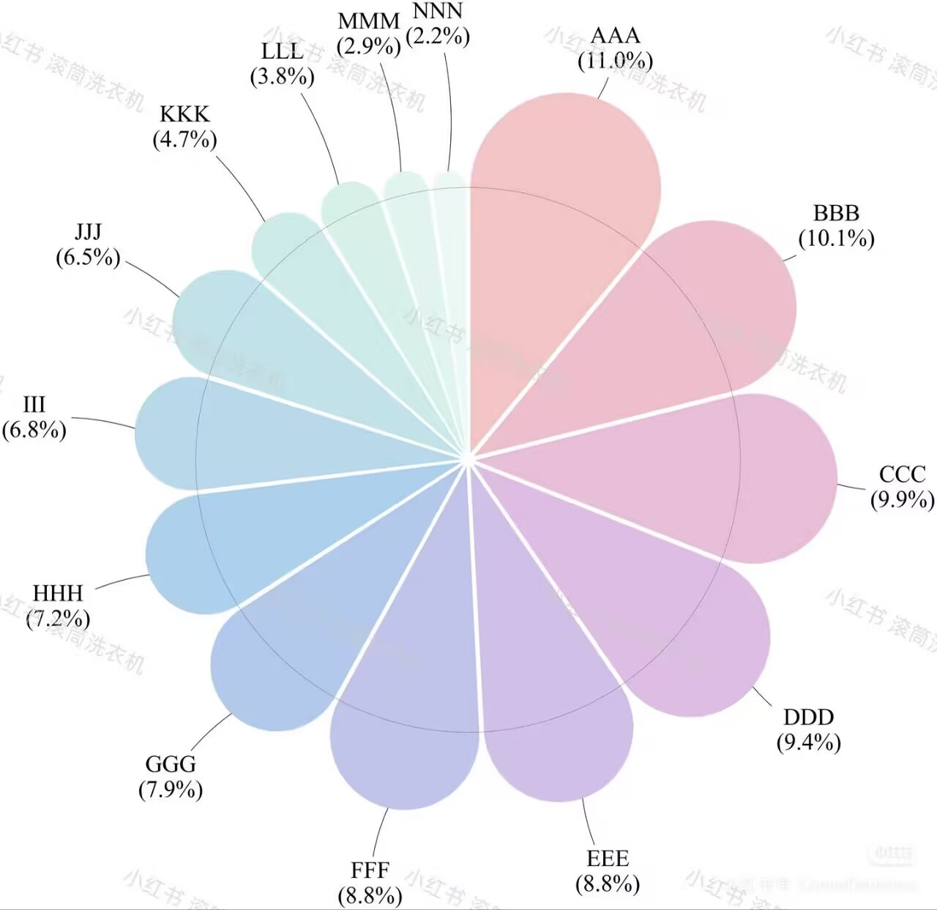图片参考
展示各屋顶类型占比（标注具体百分比和数量），按照由多到少排列，色号：#4a848a、#58927f、#659f75、#73ad6a、#7fb862、#85bf61、#adc472、#d2c982、#f9d094

图2
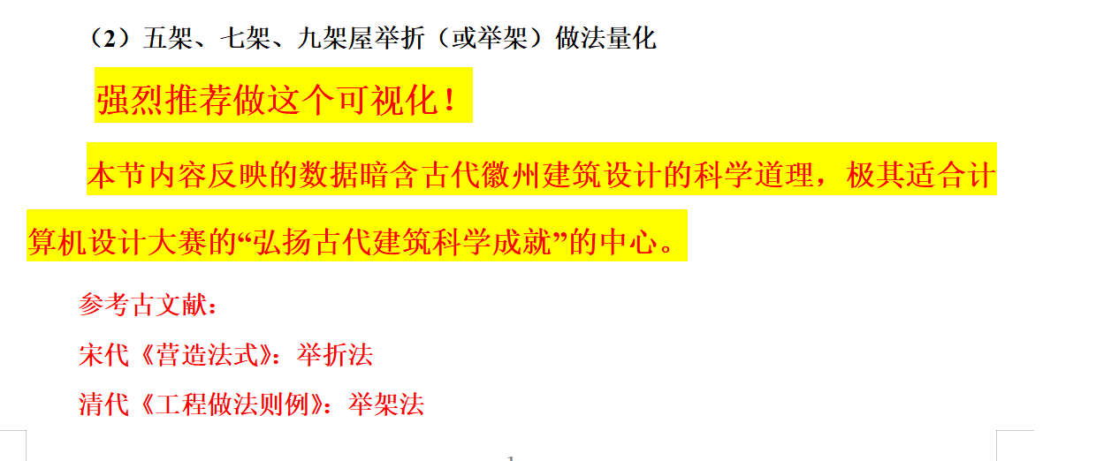数据参考
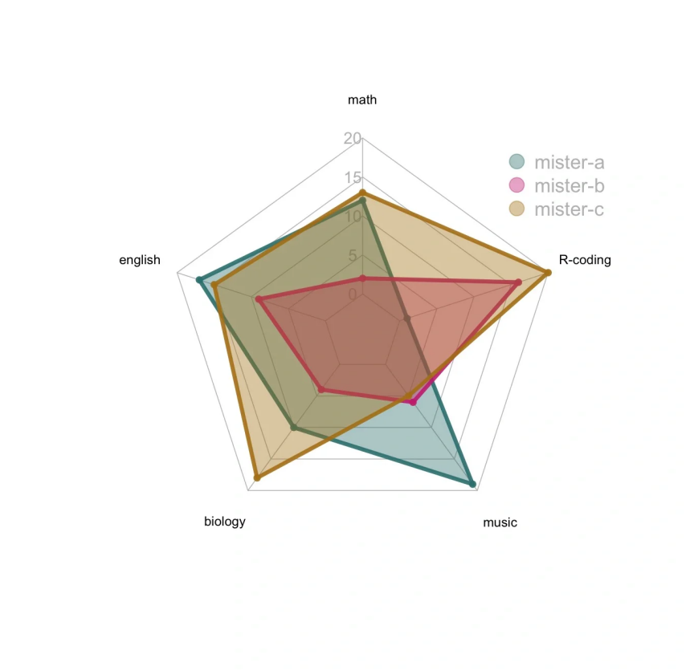图片参考
三个雷达分别对应五 / 七 / 九架屋，六个维度为檐步、金步、脊步举架值、总举高比 H/L、平均折距占比h/H、屋面坡度，同时增加平均值参照线（《工程做法则例》），色号：#85bf61、#f08358、#67b8bf、#f9b775

